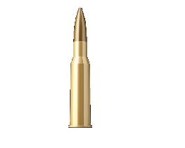
ČESKOMORAVSKÁ STŘELECKÁ JEDNOTA z.s.
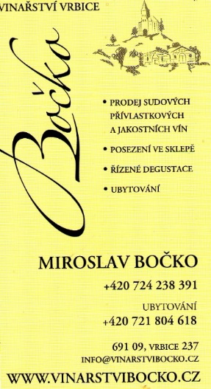
Propozice střelecké soutěže
Dubnové střílení 100leťáci –
16.4.2022 Halda Vinařice

Termín: Sobota 16.4. 2022
Místo konání: Střelnice Halda-Vinařice, GPS 50.1657764N, 14.0785347E
Prezentace: 9:00 – 9:25
Zahájení: 9:30
Zbraně: Samonabíjecí pistole a revolvery od r. 7.65mm, závod lze absolvovat jen s jednou velkorážní pistolí nebo revolverem.
Účast: Držitelé ZP příslušných skupin
Doklady: ZP a Průkaz zbraně. Bez těchto dokladů nebude start v soutěži povolen. Soutěžící bez ZP se mohou zúčastnit, jen pokud mají doprovod odpovědné osoby podle § 59 zák. zákona č. 119/2002 Sb., o střelných zbraních a střelivu.
Příspěvek: Příspěvek na výdaje spojené s pořádáním soutěže: 400,- Kč za dvojici, 200 Kč,- za jednotlivce zaplatí účastníci při prezentaci. Při prezentaci kontrola ZP a karty zbraně.
Druh soutěže: Jedná se o závod dvojic i jednotlivců, kde celkové stáří dvojice by mělo být 100 let (není ale podmínkou, viz hodnocení). Muži i ženy (či smíšené dvojice) jsou hodnoceni dohromady. Jednotlivci jsou hodnoceni samostatně bez věkového bonusu.
Disciplína:
Terče, počet ran (max. 45ran), čas na střelbu, držení zbraně, terče a počet částí bude oznámen při poučení.
Poloha: Vstoje bez opory, dalekohledy jsou povoleny. Chrániče hluku jsou povinné, ochrana zraku doporučena. Na palebné čáře je zakázáno používat mobilní telefony.
Hodnocení: Každý účastník soutěže odstřílí všechny disciplíny. Ke konečnému součtu nastřílených bodů dvojice se připíše tolik bodů, o kolik součet věku dvojice přesahuje 100 let. Při rovnosti bodů dvojic se hodnotí součet posledních položek, pokud bude opět rovnost, tak součet předposledních položek. Hodnotí se dvojice s bonusem. Jednotlivci podle počtu nastřílených bodů..
Ceny: Nejméně do 3 místa dvojic a do 5 místa jednotlivců. Cena závodníka, který se umístí na hodnoceném místě a nepočká na vyhlášení výsledků, propadá ve prospěch dalšího závodníka v pořadí.
Sponzor: „ Vinařství Bočko“ z Vrbice (www.vinarstvibocko.cz)
Protesty: do 30 minut od zveřejnění výsledků, se vkladem 200 Kč k rukám hlavního rozhodčího.
Organizační ustanovení:
Ředitel soutěže: Jan Manlík
Tajemník soutěže: Petr Fiala
Prezentace: Richard Gabesam
Hlavní rozhodčí: Karel Hartl
Rozhodčí: Stanislav Voříšek, Karel Šmíd

Všichni účastníci soutěže – závodníci, rozhodčí, funkcionáři i hosté se soutěže účastní na vlastní nebezpečí, náklady a odpovědnost a jsou povinni dodržovat bezpečnostní opatření, což soutěžící stvrzují svým podpisem na prezenční listině. Rozhodčí a funkcionáři soutěže se mohou soutěže zúčastnit i jako závodníci.
Občerstvení: Při soutěži je zajištěno v areálu střelnice
Pojištění: Soutěž není pojištěna. Účastníci soutěže se mohou pojistit individuálně.
Zdravotní zajištění: nemocnice Kladno+ lékárnička na střelnici

ZÁVĚREČNÁ USTANOVENÍ:
Organizátor soutěže si vyhrazuje právo na změny těchto propozic, změnu programu atd., např. dle počtu přihlášených, počasí apod., nejpozději však do vyhlášení začátku soutěže, v den jejího konání oznámením při nástupu a poučení.
Bezpečnost: Každý účastník soutěže stvrdí svým podpisem seznámení s provozním řádem střelnice, bezpečnostními předpis a propozicemi soutěže.
Desatero bezpečnosti závodníka:
- Všichni účastníci střelecké soutěže musí být před jejím zahájením poučeni o dodržování bezpečnostních opatření při střelbě a manipulaci se zbraní.
- Účastníci soutěže jsou povinni zdržovat se během střelby v prostoru určeném řídícím střelby a dodržovat jeho pokyny.
- Se zbraněmi je povoleno manipulovat pouze na povel řídícího střelby. Ústí zbraně musí vždy mířit směrem k terčům.
- Střílející zahajuje střelbu pouze na povel řídícího střelby.
- Střílející musí zastavit střelbu okamžitě při povelu „STOP – PALBU ZASTAVIT!“ nebo samostatně v případě, že se v ohroženém prostoru objeví osoby.
- Přenášet zbraně v prostoru střelnice je povoleno jen ve stavu vylučujícím náhodný výstřel. Zbraň musí být vybita a mít vyjmutý zásobník. Manipulace se zbraní je povolena pouze na palebné čáře.
- Výměna střílejících a pohyb osob k terčům se provádí jen na pokyn řídícího střelby po povelu „STOP – PALBU ZASTAVIT- VYBÍT – K PROHLÍDCE ZBRAŇ“, kontrole zbraní a jejich odložení ve stavu vylučujícím výstřel.
- Střílející musí při střelbě používat chrániče sluchu a ochranu očí.
9. Poruchy zbraně je povinen střílející hlásit řídícímu střelby. Ústí zbraně však musí vždy směřovat do
směru střelby.
- Soutěžícím je od zahájení soutěže do ukončení jejich střelby přísně zakázáno požívat alkoholické nápoje ani jiné omamné látky.

Při porušení bezpečnostních opatření bude závodník ze soutěže vyloučen!

SPONZOR

